Подключаемся к гугл диску

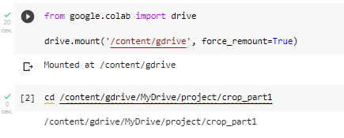

Грузим библиотеки

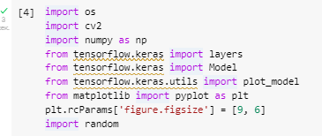

Смотрим сколько файлов на диске, какая у нас база

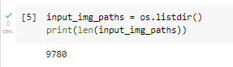

Печатаем 3 рандомных фотографии с датасета

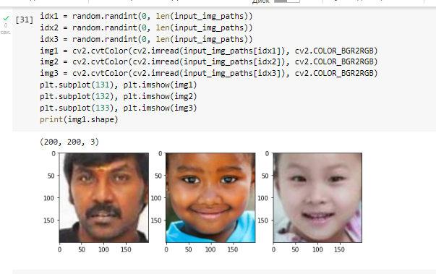

Пишем основные функции: нормализация картинки, изменение размера и визуализация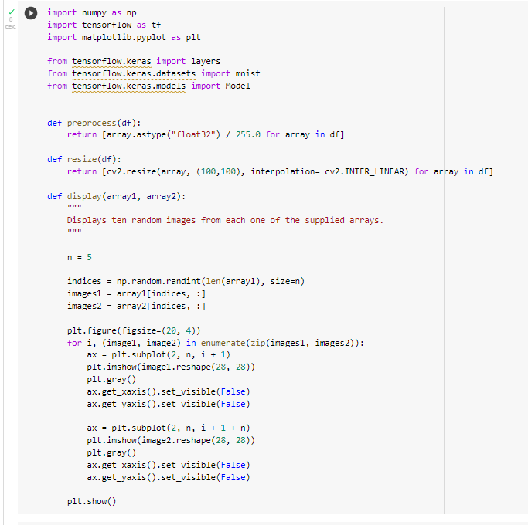

Грузим датасет

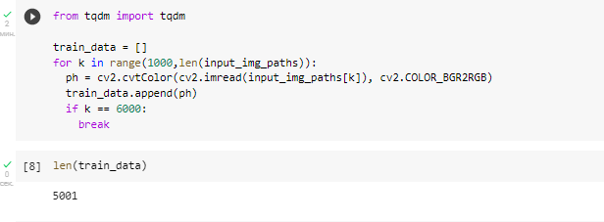

Ресайзим датасет

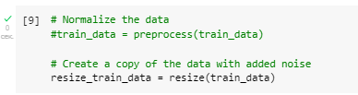

Создаем модель

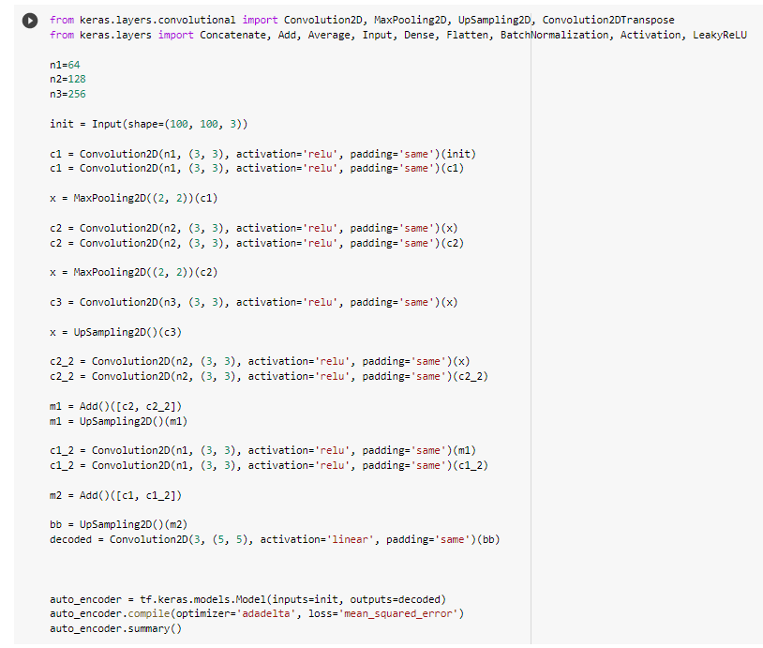

Модель выглядит вот так

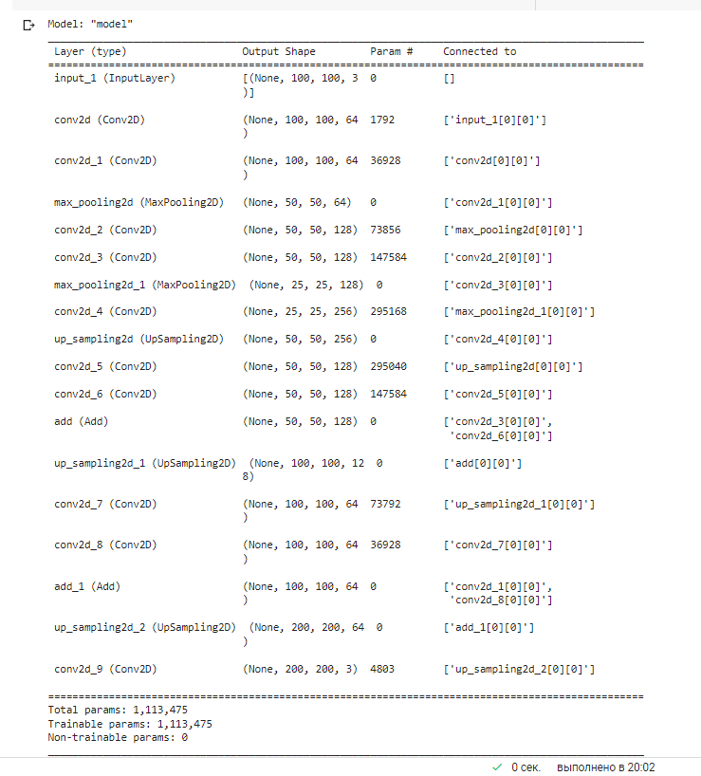

Запускаем трейн

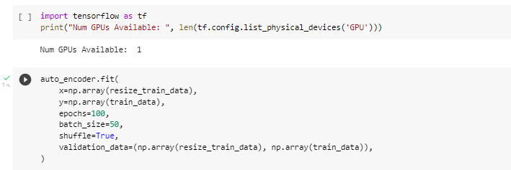

Сохраняем веса и модель, и делаем предикт и сравниваем результат

